Eröffnung des „Europas-Werte-Wanderwegs“ der Europa-Union Bayern e. V. am Freitag, 11. August 2023, 10:00 Uhr im Bürger- und Freizeitpark Bad Füssing

Bad Füssing - Am Freitag, 11. August wird um 10:00 Uhr im Freizeitpark in Bad Füssing der „Europas-Werte-Wanderweg“ im Beisein von

Herrn Anton Freiherr von Cetto, Stv. Landesvorsitzender der Europa-Union Bayern
Herrn Konrad Kobler, Kreis- und Bezirksvorsitzender der Europa-Union Bayern
Frau Caroline Schmitt, Mitglied des Landesvorstandes
Herrn Tobias Kurz, Erster Bürgermeister der Gemeinde Bad Füssing
Frau Daniela Leipelt, Kur- und Tourismusmanagerin der Gemeinde Bad Füssing

eröffnet. Startpunkt des Weges und Treffpunkt für die Eröffnung ist der Freizeitpark, „Blumenwand Bad Füssing 2023“, Birkenweg, 94072 Bad Füssing.

Der Europas-Werte-Wanderweg (EUWWW) ist ein Outdoor-Lehrpfad, der mit Fördermitteln der Europäischen Union und der Bayerischen Landesregierung finanziert wird: Acht Schautafeln mit kompakten Informationen zu den Werten der Europäischen Union bilden einen Spazierpfad, der zum Nachdenken über Grundsätze der europäischen politischen Zusammenarbeit einlädt. Ergänzend bietet eine Werte-Wanderweg-Webseite interessantes Zusatzmaterial „to go“, welches bei Interesse mit Smartphones über QR-Codes unkompliziert aufgerufen werden kann.

„Unser Freizeitpark Bad Füssing ist der ideale Ausstellungsort, um den Europas-Werte-Wanderweg im Kurort Bad Füssing angemessen und an zentraler Stelle im Ort präsentieren zu können. Interessierte Urlaubsgäste und auch Einheimische erhalten so bis zum 3. September 2023 die Möglichkeit, den Themenweg als neuen Attraktionspunkt mitten in beeindruckender Natur und in entspannter Atmosphäre erleben zu können“, so Tobias Kurz, Erster Bürgermeister der Gemeinde Bad Füssing.
Der Freizeitpark zählt mit insgesamt 124.000 Quadratmetern zu den schönsten Parkanlagen Bad Füssings. Er ist von schwungvollen Spazierwegen durchzogen, beheimatet kunstvolle Rosengärten, einen wunderschön angelegten Teich sowie Kunstskulpturen und Spielanlagen für Kinder und lädt mit zahlreichen Sitzgelegenheiten auch zum Verweilen und Entspannen ein. Anschließend wandert der Lehrpfad nach Art eines Pop-up Angebots weiter nach Altötting in Oberbayern.

„Der Europa Werte-Wanderweg in Form von Informationstafeln drückt auch aus, dass stets gemäß der Charta der Grundrechte der Mensch im Mittelpunkt des Handelns steht. Er soll zugleich der Öffentlichkeit die Werte in das Bewusstsein bringen und daran erinnern, dass die Europäische Union mit der NATO über Jahrzehnte hinweg in Europa den Frieden garantiert. Dazu sind wir im Geiste des Friedensnobelpreises auch in Zukunft verpflichtet“, informiert der stellvertretende Landesvorsitzende der Europa-Union Bayern, Anton Freiherr von Cetto.

„Die Schautafeln verdeutlichen kurz und verständlich die Werte und Grundsätze der Europäischen Union“, erklärt Konrad Kobler, der Kreis- und Bezirksvorsitzender der Europa-Union ist. Und weiter: „Die Europa-Union Bayern möchte mit dem von ihr entworfenen Projekt einen Beitrag zur aktuellen Debatte um die Akzeptanz von Demokratie und Rechtsstaatlichkeit in den Mitgliedsstaaten der EU leisten.“ Das Motto in diesem Zusammenhang „Unsere Werte – unsere Verantwortung!“.

„Die Europa-Union ist die größte politische Bürgerbewegung in Europa. Eine ehrenamtlich organisierte, überparteiliche und überkonfessionelle Bürgerbewegung, die sich seit mehr als 70 Jahren für ein nach demokratisch-rechtsstaatlichen und föderalen Grundsätzen organisiertes, friedliches Zusammenleben der Völker Europas einsetzt“, erklärt Caroline Schmitt aus Bad Füssing, die Mitglied des Landesvorstands ist. „Der Kreisverband Passau ist durch Konrad Kobler wohl der rührigste Part in Bayern. Er veranstaltet nicht nur als Bezirksvorsitzender das größte europapolitische Event in Niederbayern – den EuropaGipfel, sondern gewinnt für seine monatlichen Europastammtische in Bad Füssing immer wieder herausragende internationale Persönlichkeiten aus Politik und Wirtschaft“, so Schmitt weiter.

Mehr Informationen zur Europa-Union Bayern e.V. finden Sie unter
https://eu-bayern.de
Webseite des EUWWW: www.euwww.eu

Bei inhaltlichen Fragen zu Europas Werte-Wanderweg wenden Sie sich bitte an:

Europa-Union Bayern e.V. Landesgeschäftsstelle
Frau Dr. Ute Hartenberger und Herr Janek Simon
E-Mail: werteweg@eu-bayern.de
Telefon: 089 2603475

Ansprechpartner Europa-Union Bezirksverband Niederbayern:
Herr Konrad Kobler, Kreis- und Bezirksvorsitzender der Europa-Union Bayern e.V.
Telefon: 08509 844

Gemeinde Bad Füssing:
Herr Tobias Kurz, 1. Bürgermeister
Telefon: 08531/975 401, E-Mail: buero-bgm@badfuessing.de

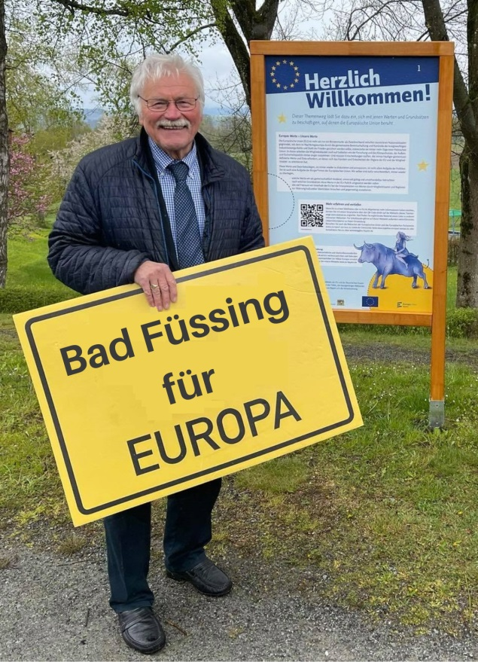

Konrad Kobler, Kreis- und Bezirksvorsitzender der Europa-Union Bayern
Foto: Kur- & GästeService Bad Füssing

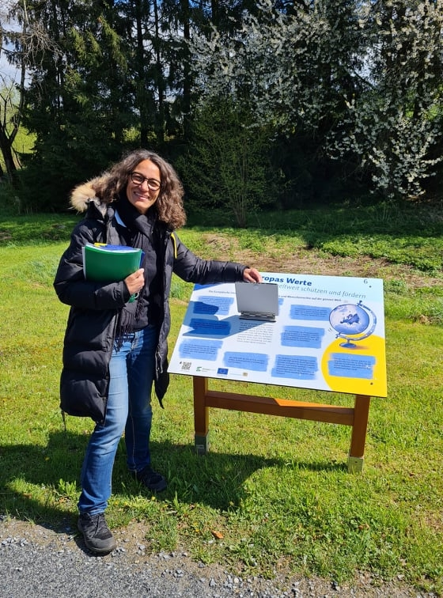

Caroline Schmitt, Mitglied des Landesvorstandes
Foto: Kur- & GästeService Bad Füssing

Hinweis für die Redaktion:
Diese Fotos sowie weitere Pressetexte und attraktive Pressebilder aus und über Bad Füssing zum kostenfreien Download und zur honorarfreien Nutzung in Druckqualität im Internet unter: http://badfuessing.newswork.de

